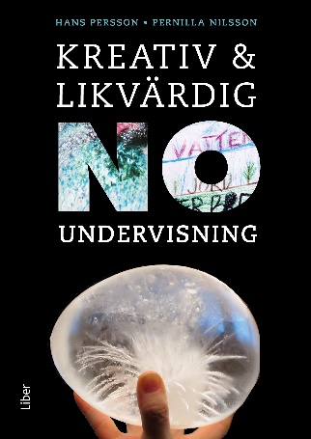
Filmklipp till boken Kreativ och likvärdig NO-undervisning

http://hanper.se/video/komma-igang/hinken/
http://hanper.se/video/fysik/varme/
http://www.hanper.se/video/kemi/sorteringar/#potatis-och-apple-i-vatten

http://hanper.se/video/kemi/faser/#olja-i-fast-form

http://hanper.se/video/kemi/faser/#isballong

http://hanper.se/video/komma-igang/Kycklingen

http://www.hanper.se/video/kemi/faser/#isbitar-pa-toppen-av-burken

http://www.hanper.se/video/kemi/sorteringar/#potatis-och-apple-i-vatten

http://www.hanper.se/video/fysik/varme/#kallt-och-varmt-med-rod-och-gron-svamp

http://www.hanper.se/video/komma-igang/den-svarta-burken/

http://hanper.se/video/biologi/kretslopp/#burken-med-apple-eller-blomma-inuti

http://www.hanper.se/video/kemi/faser/#svavande-sapbubblor

http://hanper.se/video/fysik/ljus/

http://hanper.se/video/fysik/luft-och-tryck/#spela-hockey-med-petflaskor

http://www.hanper.se/video/fysik/luft-och-tryck/#luftkanon-och-airzooka
http://www.hanper.se/video/laborativ-ma-no

http://www.hanper.se/video/laborativ-ma-no/

http://www.hanper.se/video/komma-igang/tre-plastburkar-med-lock/

http://hanper.se/video/kemi/kemiska-reaktioner/#kemisk-reaktion-eller-inte
http://hanper.se/video/fysik/luft-och-tryck/

http://hanper.se/video/fysik/varme/#termos

http://hanper.se/video/fysik/ljud/#oka-ljudet-fran-mobilen

http://hanper.se/video/kemi/faser/

http://hanper.se/video/kemi/faser/#dramatisera-vatten-i-olika-faser

http://hanper.se/video/fysik/magnetism/#dramatize-how-the-electric-motor-works
http://hanper.se/video/biologi/djur/#hur-gar-djur

http://hanper.se/video/komma-igang/att-undervisa-om-naturvetenskapens-historia/

http://hanper.se/video/biologi/manniskokroppen/#bygg-en-manniskokropp

http://hanper.se/video/biologi/vaxter/#bygg-en-blomma

http://www.hanper.se/video/teknik/bygg-och-konstruera/#det-lilla-periodiska-systemet
http://hanper.se/video/teknik/bygg-och-konstruera/#30-meter-no-teknik
http://www.hanper.se/video/teknik/bygg-och-konstruera/#the-black-box

http://hanper.se/video/biologi/vaxter/#mikroskop-till-mobilen

http://hanper.se/video/biologi/manniskokroppen/#klippdocka

http://hanper.se/video/fysik/magnetism/#magnetlaten
http://www.hanper.se/video/teknik/bygg-och-konstruera/teknikens-abc/
http://hanper.se/video/fysik/astronomi/#rymdbildspel
http://hanper.se/video/teknik/listiga-losningar/#bygg-nagot-som-ar-vackertoch-faller-sakta
http://hanper.se/video/teknik/teknik-hemma/#att-gora-sina-egna-vykort
http://hanper.se/video/teknik/bygg-och-konstruera/#teknik-som-talar-alla-sprak

